2022/04/25:

채권/부동산 펀드 기준으로 거시경제지표에 따른 수익률 계산

=> 디테일 (여유 있으면 직접 투자 느낌으로 전략 디테일 수정)

강사님 조언 : SHY, krx금, 최대낙폭 등 고려

필요한 지표 제대로 선정(지금은 무작위로 선정해서 정리할 필요성)

<상관분석 필수!!!>

<뉴스지표 NLP 하는 방안 고려>

planB - 기존에 존재하는 포트폴리오 (고정비ㄴ10

2022/04/26:

가상데이터 군집화 재실시

채권 - 할라고 하니까 거시경제 예측 필요

금리 (경기선행지수) 회귀,분류 예측

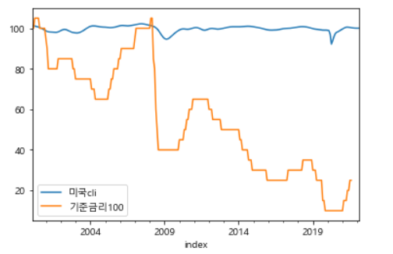

2022/04/27:

오늘 한일 : 데이터 셋 예시 작성 - 작성완료

금리 선행지수 관련해서 시그널 만들기 - 만드는 중

채권 데이터 수집 방안 모색 - API 주소까지 확보 (함수만 만들면됨)

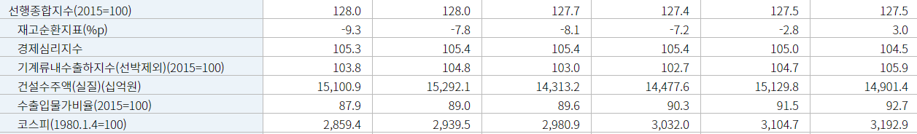

채권 api : <https://api.odcloud.kr/api/GetBondSecuritiesInfoService/v1/getBondPriceInfo?serviceKey=zZY98%2ByWMsSMzfkUNHBrfqulJeTKpCstHxje8ErDvdKAcHa9g%2BydeAO9cUMxg4uHxwI6JzJR4Jl8SFBZskkUEg%3D%3D>

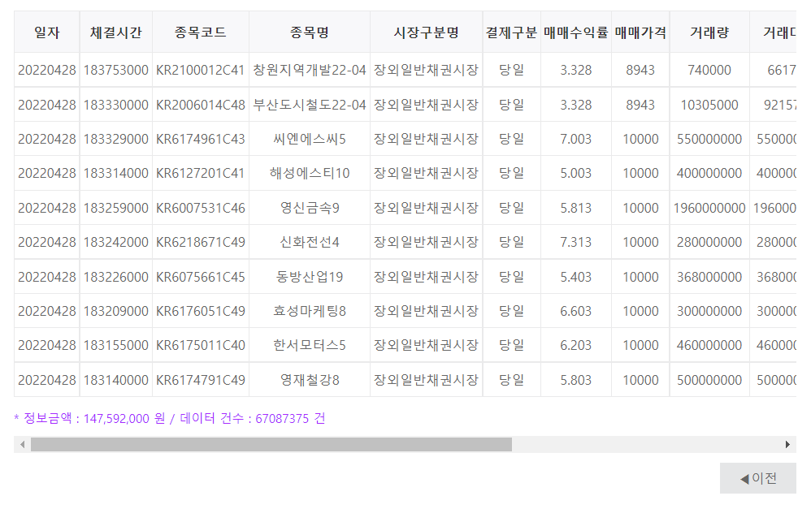

2022/04/28:

오늘 할일 : 뉴스 데이터 크롤링 (빅카인즈) <https://www.youtube.com/watch?v=szv7MCSAxaQ>

모멘텀 스코어 :

성장/둔화/회복/위축 4개의 국면

성장/회복 국면에 코스피 수익률이 높음

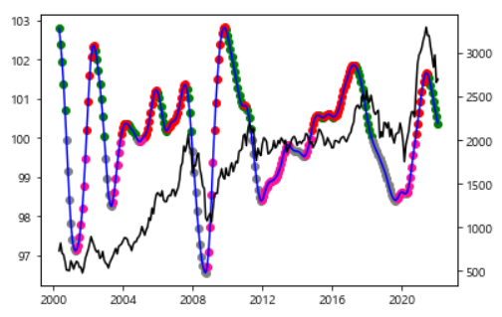

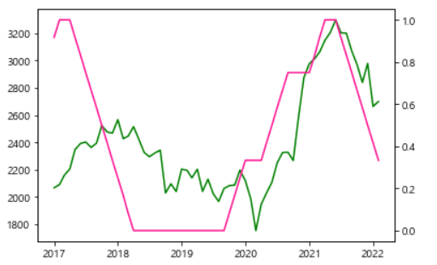

2022/04/29:

채권 데이터 수집

채권 투자 전략 구현

개별 종목 데이터는 너무 비싸서 월단위 회사채 평균 데이터 이용해야할듯 ㅋㅋ

<http://data.krx.co.kr/contents/MDC/MDI/mdiLoader/index.cmd?menuId=MDC0201040101#>

채권시가 데이터 노가다로 수집중

<https://seibro.or.kr/websquare/control.jsp?w2xPath=/IPORTAL/user/bond/BIP_CNTS03017V.xml&menuNo=102#>

채권 만기일, 발행일, 표면이율 데이터

2022/05/03:

채권 데이터 : 대표성있는 평균 데이터 확보 완료

이율은 기준금리 따라가고

채권 가격은 기준금리와 반대로 가는 것 확인

cli 시그널과는

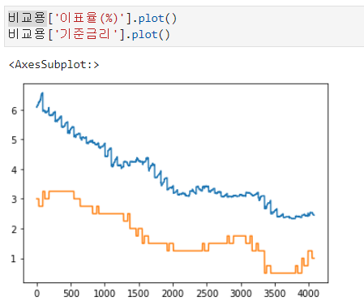

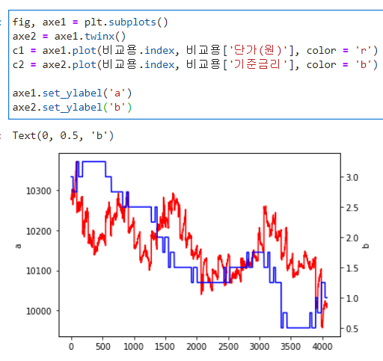

기술지표 확인 사이트 : <https://kr.tradingview.com/chart/>

2022/05/04:

채권 개념 참고 : <https://securities.miraeasset.com/imf/300/imf201.do>

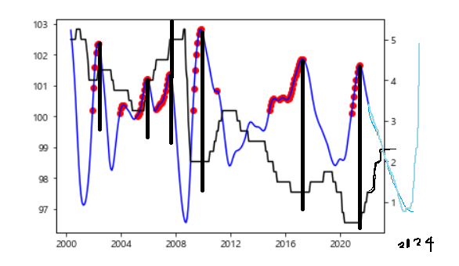

cli와 기준금리 관계 분석 : cli 전환점(확장->둔화) 이후 금리가 올라가는 패턴(평균적으로)

즉 경기 확장 국면에서 둔화 국면의 전환점 이후 주식 비중을 줄이고 단기 채권으로 자금을 운용하면서 기준금리의 추이를 확인하는 전략이 유효할듯

만기수익률 개념 확립: 만기수익률은 채권 수익률과 같은 개념 (채권가격에 따른 연 이자율)

채권 수익률 계산 알고리즘 : 데이터 날짜 기준으로 채권 매수 가정-> 만기일 까지의 날짜 계산하여 3월 주기의 이자 지급 계산 -> 만기일까지 이자지급횟수\*주기당이자율 -> 만기보유시 총 수익률 <- 이건 ㅈ밥

채권 가격 추이를 반영하려면 어떻게 해야할까… 잔존만기를 일자별로 컬럼 추가하여 그 일자와 일치하는 채권의 가격을 확인하면 될려나..

매수단가 :당일 해당 채권의 종가 \*수량

소극적투자전략 수익률 :매수단가 \*수량 \*이율

적극적투자전략 수익률 :(매도일자 해당 종목의 종가 \*수량)-(매수단가 \*

수량)

1 RollingEffect

잔존기간이 짧아짐에 따라 수익률은 낮아지고,가격은 올라가는 효과이다.

2 ShoulderEffect

단기채에서 볼 수 있는 극단적으로 수익률이 하락하는 효과이다.

결론 : 보통 채권 투자 전략은 수익률의 증가/감소 예상으로 채권 비중을 늘리고 줄이는 흐름을 가지고 있음. cli로 기준금리 정점/상승/하락 추세를 어느정도 미리 확인할 수 있기때문에 그에 따라서 채권 비중을 늘리고 줄이는 전략을 짜면 될듯

2022/05/05:

cli 기간 2달 전으로 미루고 -> 4국면 기간 파악

기간에 따른 지수데이터 추이 확인

둔감 = ['2011-01-01', '2011-02-01', '2011-04-01', '2011-05-01',

'2011-06-01', '2011-07-01', '2015-06-01', '2015-07-01',

'2015-08-01', '2015-09-01', '2016-02-01', '2016-03-01',

'2016-04-01', '2017-07-01', '2017-08-01', '2017-09-01',

'2017-10-01', '2017-11-01', '2017-12-01', '2018-01-01',

'2018-02-01', '2018-03-01', '2018-04-01', '2018-05-01',

'2018-06-01', '2021-09-01', '2021-10-01', '2021-11-01',

'2021-12-01', '2022-01-01', '2022-02-01', '2022-03-01']

위축 = ['2011-08-01', '2011-09-01', '2011-10-01', '2011-11-01',

'2011-12-01', '2012-01-01', '2012-02-01', '2013-10-01',

'2013-11-01', '2013-12-01', '2014-01-01', '2014-02-01',

'2014-03-01', '2014-04-01', '2014-05-01', '2014-06-01',

'2014-07-01', '2014-08-01', '2018-07-01', '2018-08-01',

'2018-09-01', '2018-10-01', '2018-11-01', '2018-12-01',

'2019-01-01', '2019-02-01', '2019-03-01', '2019-04-01',

'2019-05-01', '2019-06-01', '2020-04-01', '2020-05-01',

'2020-06-01']

회복 = ['2012-03-01', '2012-04-01', '2012-05-01', '2012-06-01',

'2012-07-01', '2012-08-01', '2012-09-01', '2012-10-01',

'2012-11-01', '2012-12-01', '2013-01-01', '2013-02-01',

'2013-03-01', '2013-04-01', '2013-05-01', '2013-06-01',

'2013-07-01', '2013-08-01', '2013-09-01', '2014-09-01',

'2014-10-01', '2014-11-01', '2014-12-01', '2020-01-01',

'2020-02-01', '2020-03-01', '2020-07-01', '2020-08-01',

'2020-09-01', '2020-10-01', '2020-11-01', '2020-12-01']

확장 = ['2011-03-01', '2015-01-01', '2015-02-01', '2015-03-01',

'2015-04-01', '2015-05-01', '2015-10-01', '2015-11-01',

'2015-12-01', '2016-01-01', '2016-05-01', '2016-06-01',

'2016-07-01', '2016-08-01', '2016-09-01', '2016-10-01',

'2016-11-01', '2016-12-01', '2017-01-01', '2017-02-01',

'2017-03-01', '2017-04-01', '2017-05-01', '2017-06-01',

'2021-01-01', '2021-02-01', '2021-03-01', '2021-04-01',

'2021-05-01', '2021-06-01', '2021-07-01', '2021-08-01']

2022/05/07 :

날짜별 Nan값은 interpolation 함수를 통해 채워 넣는다 (linear) 전과 다음값의 평균으로 채워줌

채권 수익률을 log 연속수익률로 바꿔야 할 듯 현재는 이산 수익률 느낌이 난다..

감마가 너무 높게 설정이 되어있어서 채권비중이 높아진 것일 수도 있음.

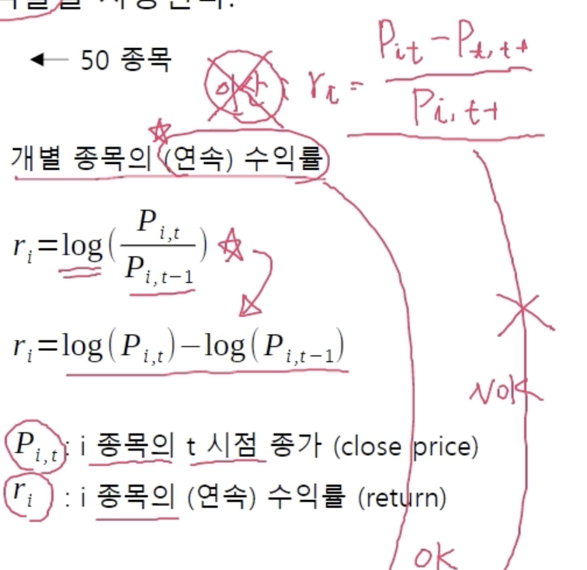

연속수익률 개념 : <https://insightcampus.co.kr/2019/01/04/%ED%8E%98%EC%96%B4-%ED%8A%B8%EB%A0%88%EC%9D%B4%EB%94%A9-%EA%B8%B0%EC%B4%88%ED%8E%B8-6-%EB%A1%9C%EA%B7%B8-%EC%88%98%EC%9D%B5%EB%A5%A0/>

강의 들은 결과 문제점:

1. 데이터셋을 로그 연속 수익률로 계산하지 않고 단순 이산 수익률로 계산함

=> 채권 총수익률의 경우 로그 수익률인지 확인 한 번 해야할 듯

2. Target데이터 기간을 20일로 넣어서 정확한 투자비중이 계산이 되지 않음. 20일치 포트폴리오 구성은 채권 수익률이 미미하여 반영이 제대로 안되었을 듯

=> 실제 자산 리밸런싱 기간에 맞춰서 target 기간을 넓게 선정해야할 듯

3. 감마값 확인 : 감마값 초기 설정때문에 안전 선호형 포트폴리오로 구성되었을 수도 있음.

=> 감마값을 적절히 조절하면서 모델학습을 해야할 듯

2022/05/09 :

대체투자 etf 컬럼 추가해서 학습해보기

금, 나스닥 환율 고려값, 원유

GLD, IAU, DBC, VNQ, VWO

2022/05/10:

코드 디테일하게 보기 및 튜닝 -> 기간 핸들링

포폴 성과 측정 – 상승->하강 or 하강-> 상승 전환하는 부분 어케할까

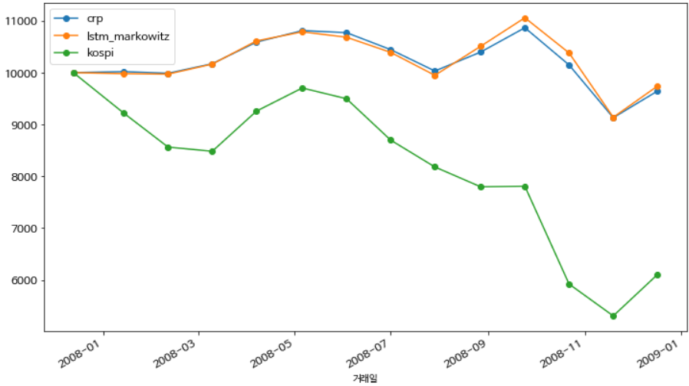

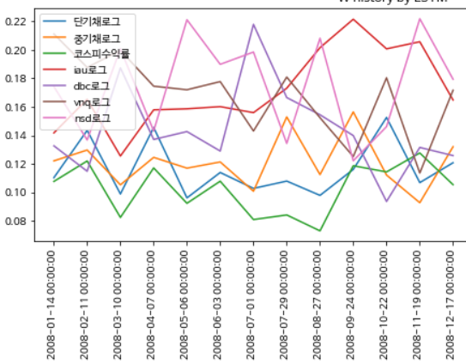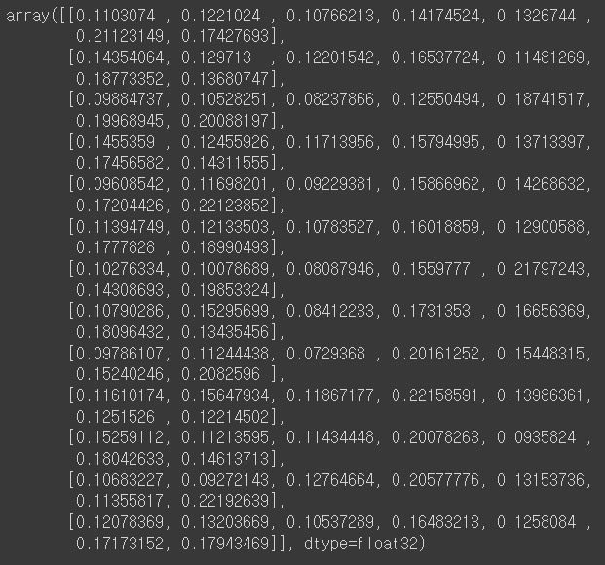

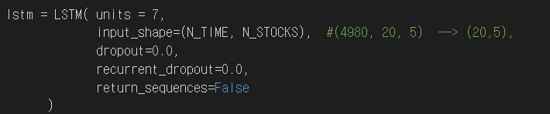

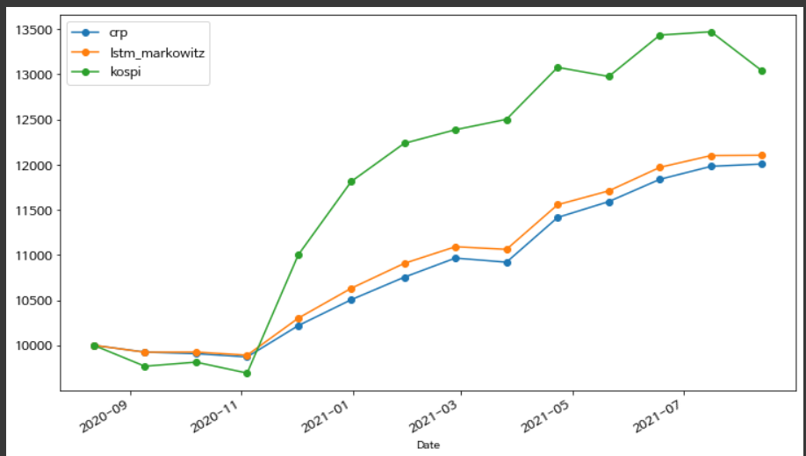

2022/05/12 :

kb 펀드:

<http://www.kbam.co.kr/fundSearch/fundDetail?fundCd=2K51#none>

2022/05/13 :

미래에셋 AI 펀드: <https://investments.miraeasset.com/search/result.do?searchText=AI%EC%8A%A4%EB%A7%88%ED%8A%B8>

코로나 폭락 기간 왜 상승으로 잡힘?

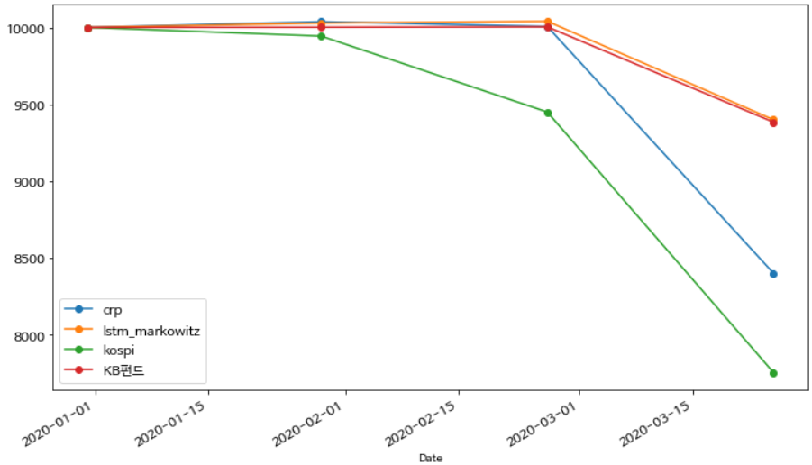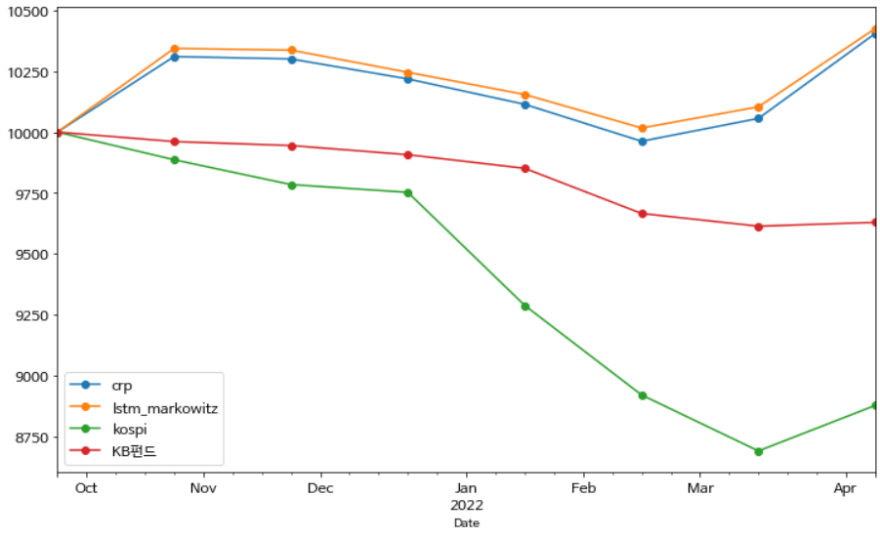

국면을 나눠서 모델을 만들어야할까? 사실 저능한 인간따위의 주관이 들어간 모델보다는 기계님이 알아서 척척 학습해서 결과내는게 더 나을 수도 있지 않을까

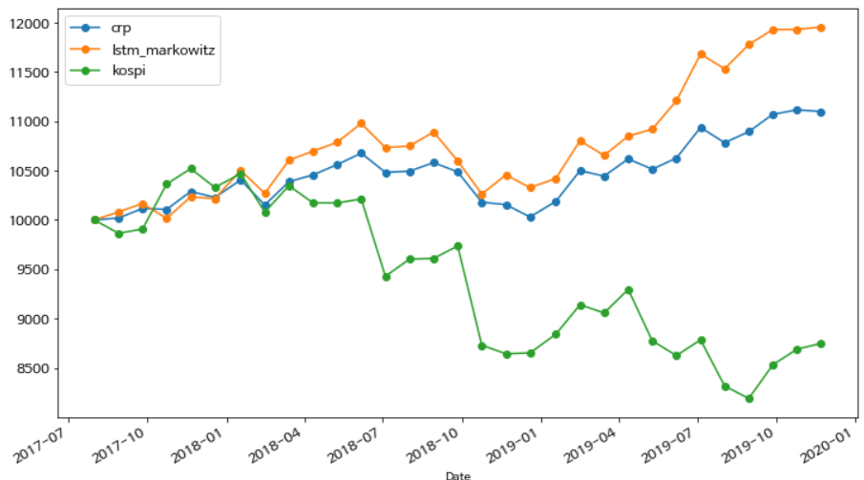

2022/05/14

낙폭 기간의 MDD 최소화를 위해, crp의 수익률보다 낮아지는 시점을 기준으로 학습을 자르기.

1. 낙폭 이전부터 현재까지 예측

→ 2019-09-30 train set

→ 2019-10-01 ~ 2022-05-10 test set

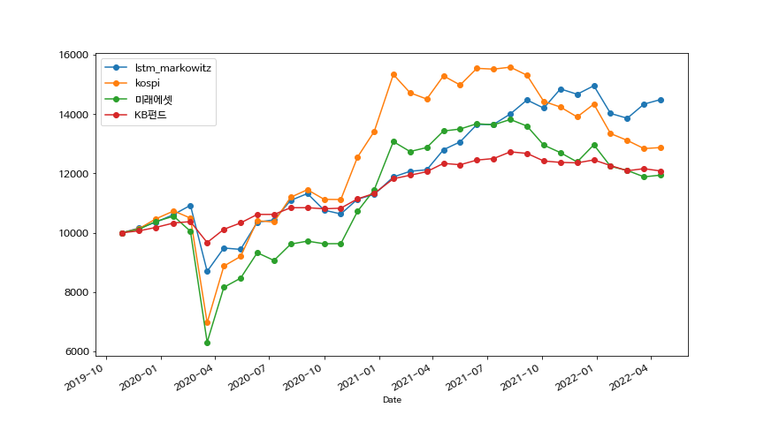

2. 낙폭 이전과 이후의 가중치만 가져오는 방식. 이 때의 gamma = 0.50~1.00로 해서 MDD 최소화

→ 2020-03-18 train set

→ 2020-03-19:2020-08-05 test set → crp 참고해서 만든거라 기각.

3. 모델 학습시킬 때 원하는 기간에 지정된 자산비중을 가져가는 방법?

– MDD가 최소화인 감마값을 구해, 자산비중을 저장. 근데 이걸 lstm에 태울 수 있는가.

– 기간을 나눈다. kb펀드 혹은 crp와 비교해, 최대낙폭이 최소화인 기간 전까지의 학습치를

구하기.

2022/05/16:

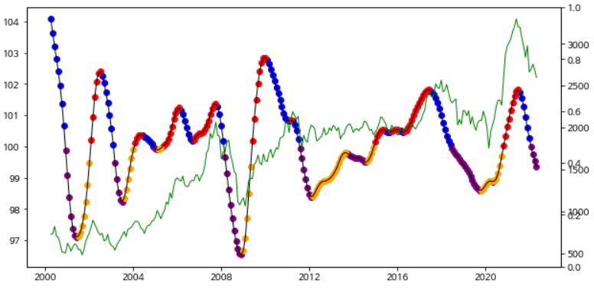

하락장, 상승장 모델 두 개 나뉘어서 만들기. 확실하게 기간잡을 필요가 있음.

– 하락장 : 둔감, 위축

– 상승장 : 회복, 확장

– kospi index 기준, MACD 9일선과 21일선이 cross 하는 구간을 test set으로 두고, 감마값

조정을 통해 예측.

1. 하락 모델 (MACD signal 전환시점까지)

train = [ : 2019-10-31]

test := [2019-11-01 : 2020-04-06] #2020-06-26

gamma = 0.00 ~ 1.00

2. 상승 모델 (MACD signal 전환시점까지)

train = [ : 2019-10-31]

test = [2020-04-07 : 2021-07-31]

gamma = [-0.04] [-0.03] [-0.02] [-0.01] ~~[0.00]~~ ~~[0.01]~~ ~~[0.02]~~ ~~[0.03]~~ ~~[0.04]~~

저장 폴더 : 상승

3. 최근 하락장 예측 (1번에서 찾은 최적 gamma 값을 사용)

train = [: 2019-10-31], [2020-04-06 : 2021-07-13]

test = [2021-07-14 : ]

gamma = 하락모델 hyper gamma 사용.

2022/05/16:

영상/로고 만들기

=> 완료

그 뭐냐 가중치 기간설정에 따른 백테스팅 자동화 (주식 전략)

=> 걍 로그데이터랑 병합하자 그래야 기간 통일됨 ㅋㅋ루 삥뽕

그그그그그그그 투자자 성향 설문 - 정규화(norm)

걍 표편이랑 평균 가져와서 분포 돌리기

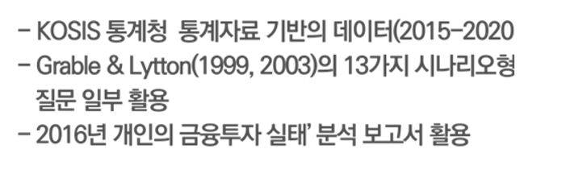

<https://mwoe.tistory.com/entry/%ED%95%A8%EC%88%98-%ED%8A%B9%EC%A0%95-%ED%8F%89%EA%B7%A0%ED%91%9C%EC%A4%80%ED%8E%B8%EC%B0%A8-%EA%B0%92%EC%9D%84-%EB%A7%8C%EC%A1%B1%ED%95%98%EB%8A%94-%EC%A0%95%EA%B7%9C%EB%B6%84%ED%8F%AC-%EB%82%9C%EC%88%98-%EB%AA%A9%EB%A1%9D%EC%9D%84-%EB%A7%8C%EB%93%A4%EA%B8%B0>

2022/05/20

공격투자형 gamma (상승 : -0.02 하락 : 0.03)

적극투자형 gamma (상승 : -0.01 하락 : 0.04)

위험중립형 gamma (상승 : 0.00 하락 : 0.05)

안전추구형 gamma (상승 : 0.01 하락 : 0.06)

안전형 gamma (상승 : 0.02 하락 : 0.10)